長崎市健康づくり課
ラジオ体操開催についてのお知らせ

- 「コロナに負けない健康づくり」
～地域の実情に合わせて、「地域のみんなでラジオ体操」を活用しよう。～

自分の健康は自分で守りながら、でも、地域のみんなで健康づくりを取り入れたい！という思いをもって、地域の実情に合わせた方法で「地域のみんなでラジオ体操」をご活用ください。

- ラジオ体操実施のための支援
（1）新規で活動される団体にのぼり旗などをお渡ししています。

適切な感染防止策のもとで、新規に地域でラジオ体操に取り組む団体
（個人は不可） に対して、のぼり旗などをお渡しします。
ご希望の団体は健康づくり課まで、お問い合わせください。

（2）ラジオ体操元気塾の塾生が講師となり、皆様のお近くで講習します。

長崎市の市民活動団体「ラジオ体操元気塾」の塾生が、正しいラジオ体操のコツ
をお伝えします！（日時・講習内容等については、ラジオ体操元気塾と要相談）
健康づくり課 中村（☎829-1154）が窓口となりご依頼をお受けします。

- 健康のために、日常的に自宅でできる運動
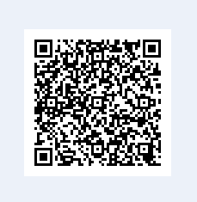
日頃の体力維持のためにも、自宅でできる運動を長崎市ホームペー
ジでご紹介しています。

長崎市 運動ならこのページ！ で検索（→ＱＲコード）

